产品说明书
一、产品的展示

预留冷靴接口
尺寸：25*19*2.5mm
支持补光灯外设插入
冷靴可拆卸兔笼悬浮快门
当相机放入后，下压触发快门拍照

拨片
用于开启/关闭兔笼
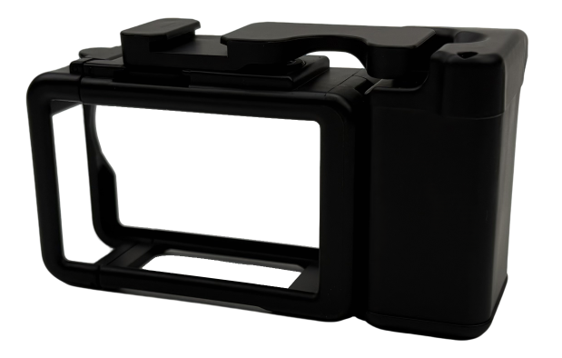

卡扣式固定手柄，支持拆卸使用
注：手柄不具备同款磁吸快拆，仅可拆卸

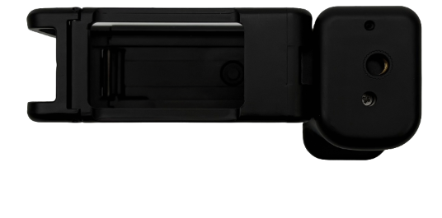
1/4英寸通用螺纹接口
通常与蟹钳/支架旋钮固定

2.场景示范
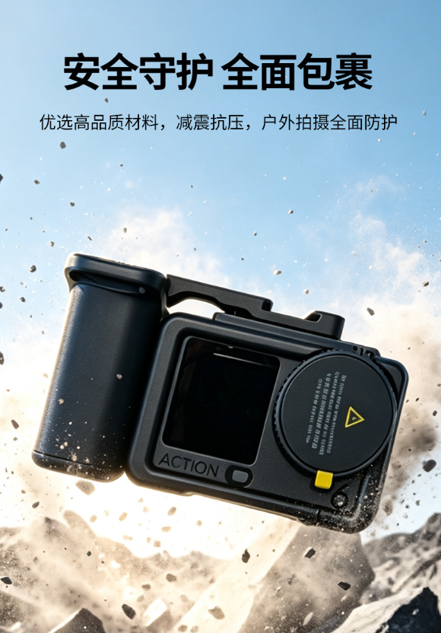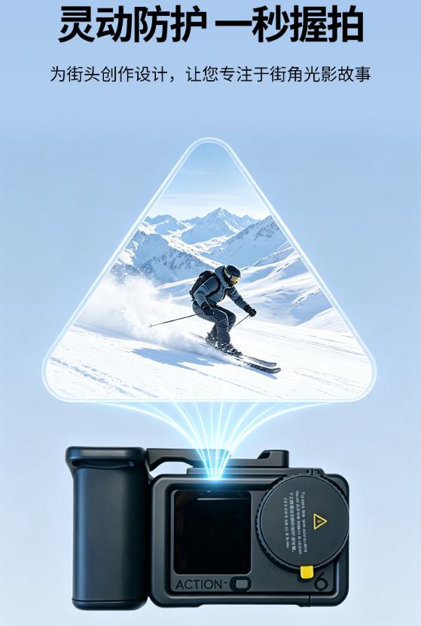
- 包装清单
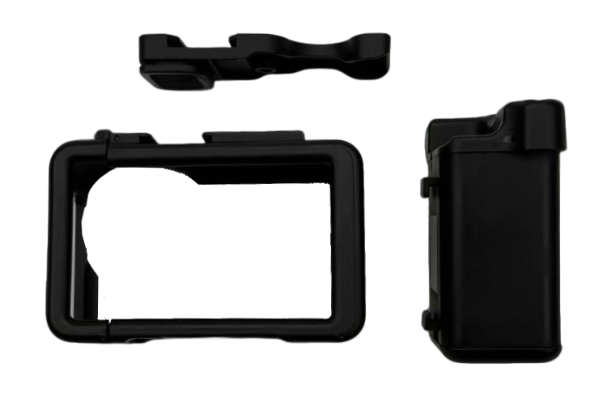
- 使用的说明
1.连接示范
产品使用说明：https://v.douyin.com/LkGB2cAAwvo/
- 产品的参数
